KPRCA(한국PR기업협회) 2019년 PR실무자 교육 안내
▶ 교육 개요
- 주제: [온라인 마케팅] 온라인 광고 실무 및 최신 트랜드(인플루언서)
- 일시: 2019년 10월 15일(화)~17일(목) 16:00~19:10 (총 3일 6강좌 9시간)
- 장소: 정동1928 아트센터(서울특별시 중구 덕수궁길 130 구세군중앙회관) (약도)
- 교육대상: KPRCA 회원사 PR실무자 및 외부 참가자
- 교육인원: 강좌당 최대 100명(선착순 접수)
- 수강료
KPRCA 회원사 실무자: 강좌당 1만원(전체 강좌 5만원)
* 회원사별 3명 제한, 이후 인원은 비회원사 가격 적용
비회원사 및 일반인: 강좌당 3만원(1일 2강좌 5만원, 전체 강좌 15만원)

▶ 신청접수
- 신청기간: 10월 10일(목)까지 KPRCA 사무국으로 신청
- 접수방법: 이메일 신청 (kprca@kprca.or.kr)
- 수강료 납부: 10월 14일(월)까지 계좌입금
* 입금계좌: 우리은행 1005-601-364727 예금주:(사)한국피알기업협회
- 문의: KPRCA 사무국장 윤정희 (Tel.02-566-8898/HP.010-3167-3218)

[오시는 길]
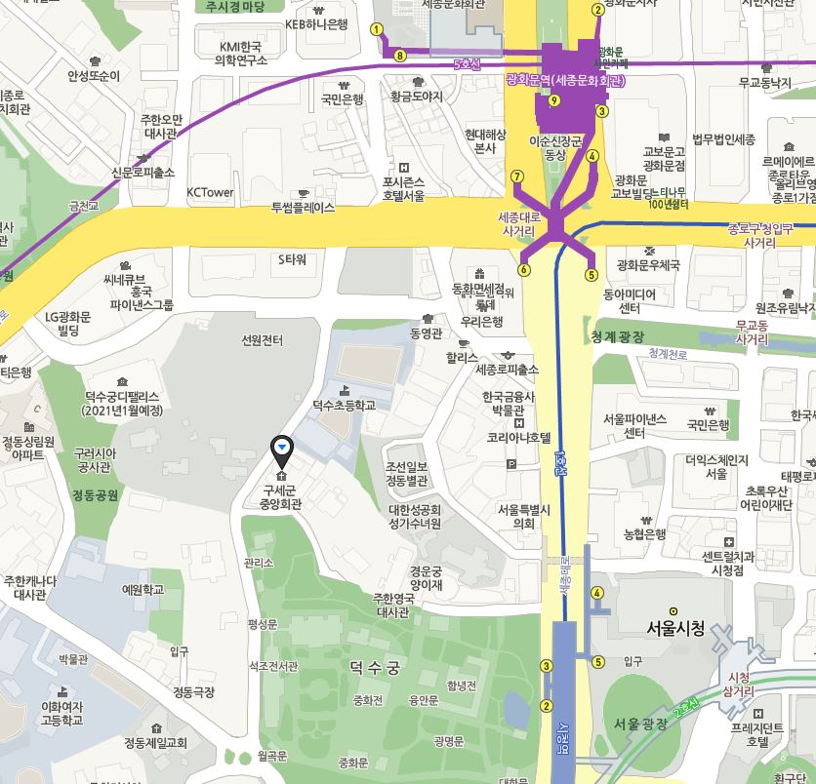
▶ 교육 과정 (총 3일 6강좌 9시간)
차수(일자) | 시간 | 강의명 | 강사
1일차  (10/15, 화) | 16:00~17:30 | 온라인광고 산업 구조 및  플레이어에 대한 이해 | 플레이디 차정환 전무
 | 17:40~19:10 | 온오프믹스 통합 마케팅 기획  (케이스 스터디) | 슈퍼와이 조민정 이사
2일차  (10/16, 수) | 16:00~17:30 | 미디어 환경변화와 마케팅, 디지털마케팅의 이해 | 한신대 오창호 교수
 | 17:40~19:10 | 브랜디드 콘텐츠 기획 및 실습 | 헤일로에이트 박찬우 부장
3일차  (10/17, 수) | 16:00~17:30 | 커머스 관점에서 바라본  브랜드 마케팅 전략 | 아이소바 코리아 임현태 전무
 | 17:40~19:10 | 뉴미디어 및 인플루언서 산업과 생태계,  뉴미디어 시장의 트랜드 및 성공전략 | 나인포인트 김영문 대표

▶ 교육 신청서
구분 | 일시 | 강의명 | 참가자/소속 | 이메일 주소 | 전화번호(HP)
1일차  (10/15, 화) | 16:00~17:30 | 온라인광고 산업 구조 및 플레이어에 대한 이해
 | 17:40~19:10 | 온오프믹스 통합 마케팅 기획(케이스 스터디)
2일차  (10/16, 수) | 16:00~17:30 | 미디어 환경변화와 마케팅, 디지털마케팅의 이해
 | 17:40~19:10 | 브랜디드 콘텐츠  기획 및 실습
3일차  (10/17, 수) | 16:00~17:30 | 커머스 관점에서 바라 본 브랜드 마케팅 전략
 | 17:40~19:10 | 뉴미디어 및 인플루언서 산업과 생태계, 뉴미디어 시장의 트랜드 및 성공전략

